**CAPÍTULO 3**

**3. ANÁLISIS DE RESULTADOS**

Para cumplir con los objetivos propuestos fueron evaluadas las variables agronómicas de mayor importancia en el cultivo de arroz: número de macollos por planta y rendimiento.

Para el análisis y procesamiento de datos fueron utilizado los paquetes estadísticos SPSS® Statistics versión 19 y el software estadístico InfoStat ® versión 2010.

Las Hipótesis planteadas para este tratamiento son:

Ho: T1=T2=T3=T4=T5

Ha: T1≠T2≠T3≠T4≠T5

**Número de macollos por planta**

Al analizar los datos del experimento, se observó que las repeticiones “Número de 3” de cada tratamiento no se comportaban de la manera esperada, y en el conjunto de datos existían valores atípicos (Anexo 2). Además al comparar las medias de las repeticiones en cada tratamiento, las de la repetición “número 3” resultaron distintas a las de las repeticiones 1 y 2 en todo el experimento (Tukey, p=0.05).

Es muy probable que la existencia de valores atípicos y la diferencia de las medias en la repetición N. 3 se deba a que las semillas fueron sembradas “al piqueo”, de manera distinta la repetición 1 y 2 que fueron sembradas en hileras distribuidas de manera uniforme.

El siguiente supuesto del experimento fue rechazado (Ver Tabla 2).

Tabla 2 (*Letras distintas indican diferencias significativas (p<= 0.05)* ***Tukey Nivel de confianza 95%***)

|  |  |  |  |  |
| --- | --- | --- | --- | --- |
| Tratamiento | Repetición | n | Media |  |
| 1 | 1 | 16 | 11.19 | A |
| 1 | 2 | 16 | 10.63 | A |
| 1 | 3 | 16 | 8.38 | B |
| 2 | 1 | 16 | 18.94 | A |
| 2 | 2 | 16 | 16.44 | A |
| 2 | 3 | 16 | 13.31 | B |
| 3 | 1 | 16 | 22.56 | A |
| 3 | 2 | 16 | 21.25 | A |
| 3 | 3 | 16 | 15.69 | B |
| 4 | 1 | 16 | 17.31 | A |
| 4 | 2 | 16 | 15.75 | A B |
| 4 | 3 | 16 | 13.69 | B |
| 5 | 1 | 16 | 14.69 | A |
| 5 | 2 | 16 | 14.69 | A |
| 5 | 3 | 16 | 11.88 | B |

T1: R1 = R2 = R3

T2: R1 = R2 = R3

T3: R1 = R2 = R3

T4: R1 = R2 = R3

T5: R1 = R2 = R3

Por lo tanto fue necesario excluirla del análisis estadístico y trabajar solo con las repeticiones 1 y 2 de cada tratamiento.

La inferencia estadística fue realizada mediante el uso de pruebas no paramétricas, debido a que el conjunto de datos no cumple con los supuestos de Anova, la no normalidad de los datos se comprobó mediante la prueba de Kolmogorov-Smirnov (KS) y Shapiro & Wilk (ver anexo 4a), posteriormente se probó la homogeneidad de varianzas mediante el estadístico de Levene (valor de significancia=0.05) resultando en la no homogeneidad de varianzas (Ver anexo 4b).Mediante el uso de la prueba no paramétrica Kruskal Wallis se determinó que existían diferencias estadísticas significativas entre los tratamientos.

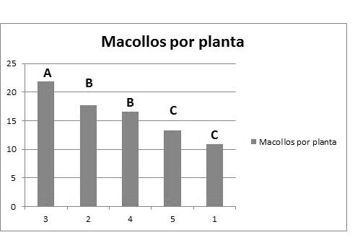

*Figura 3.1: Macollos por planta (****Medias de los tratamientos****, Letras distintas indican diferencias significativas Kruskal Wallis (p<= 0.05))*

La mejor media obtenida resulto la del Tratamiento 3 (briquetas 3.6gr), seguida del tratameinto 2 (urea al voleo).

**Rendimiento**

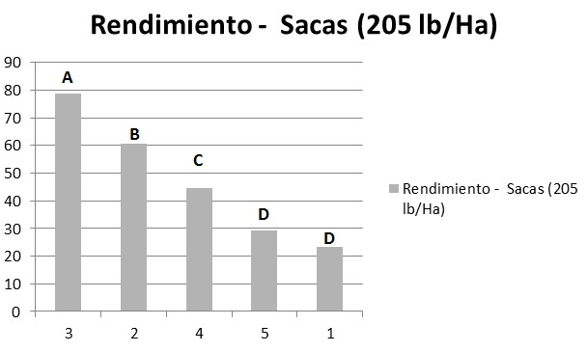Se comprobo la existencia de diferencias entre las medias, mediante el uso de una prueba parametrica ANOVA usando el método de comparación de Tukey con un nivel de significacncia p=0.05. Previa confirmación de los supuestos básicos de homogeneidad de varianza (Levene, p=0.05) y normalidad de datos (Shapiro Wilks). (Ver anexo 5 a y 5b).

*Figura 3.2: Rendimiento en sacas de 205 lb/Ha (Letras distintas indican diferencias significativas (p<= 0.05)).*

El tratamiento 3 es el mejor con una media de 78.80 Sacas de 205 lb/ha, siendo estadísticamente distinto de los demás tratamiento, en segundo lugar el tratamiento 2 con un rendimiento de 60.62 Sacas de 205 lb/ha.

**Análisis Económico.**

La diferencia entre las dos tecnologías también se presenta en el análisis económico , ya que el tratamiento 3 (Briqueta de 3.6 g ) genero 616.68 USD más que el tratamiento 2 ( Briqueta al voleo) , como se demuestra en resumen en el cuadro siguiente ( ver anexo 7 análisis completo )

Tabla 3: ingresos netos del cultivo de arroz

